Муниципальное казенное учреждение культуры

«Борисоглебский СКЦ»

«Семейные ценности народов»
Акция
Выполнила: Гизитдинова РГ

с. Борисоглебка, 2013

Люблю от бабушки московской
Я слушать толки о родне,
Об отдаленной старине.
Могучих предков правнук бедный
Люблю встречать их имена
В двух - трех строках Карамзина.
От этой слабости безвредной,
Как ни старался, - видит бог, -
Отвыкнуть я никак не мог.
А.С. Пушкин.

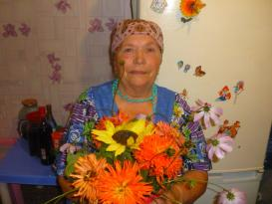
Из истории моей семьи

(Аглиулина (Губайдулина) Зуляйха Гумировна)

С. Борисоглебка, 2013

РОДИНА моих ПРЕДКОВ - УРАЗАЕВКА
В 1911 году осенью прибыли первые переселенцы их было 16 семей, 15 семей были выходцами из Уфимской губернии Бирского уезда из деревень Иштиряково, Верхняя-Карышево, Нижняя-Карышево, Зилязикулево, Чуртанкуль. Одна семья из Тверской губернии. Вот фамилии первых переселенцев 1) Шагисултановы (впоследствии это Мансуровы), 2) Низамутдиновы, 3) Гузаировы (Агеевы), 4) Агаметдиновы (Тукаевы), 5) Хабибулины 6) Хазиахметовы, 7) Карье, 8) Гайнитдиновы, 9) Мухаметхайдаровы, 10) Аюповы, 11) Гумаровы, 12) Кутлиахметовы, 13) Фазлытдиновы, 14) Шайхитдиновы, 15) Нуримухаметовы (Шариповы). 16) Губайдулины…
Я родилась в Уразаевке (Северный район) 23 августа 1936 г. В 1941 году, когда началась война ( отец сразу ушел на фронт) мама переехала в Кыштовский район д. Ново-Майзас, поближе к своим братьям. Самое дорогое, что у нас было – это корова. Родственники помогали косить сено. Отец погиб в 1941 г. Я его совсем не помню.

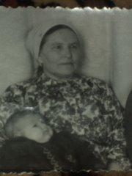
Это моя мама, умерла она в 1981г.
Закончила я 4 класса, потом пошла работать. Зимой топила печку в школе, а летом работала в колхозе: косила сено, посла телят.
Хорошо помню, что рядом с деревней протекала река Майзас, на берегу было много голубой глины. Мы любили ходить на берег и делать из глины игрушки. В 1957 году вышла замуж. Меня приехал сватать из соседней деревни очень красивый парень. Я его видела первый раз и очень понравился. Сразу увез меня к своим родителям в деревню Чеки – Аул.
Так я попала в большую дружную семью Аглиулиных.
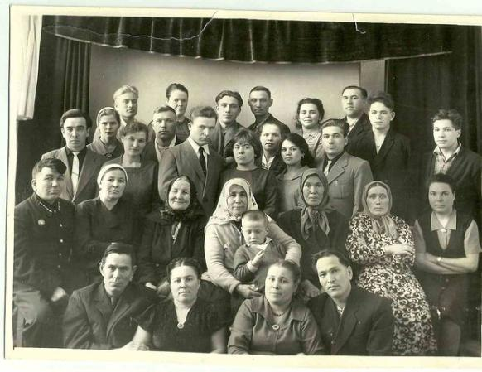

Семья Аглиулиных
Свадьбы не было, но провели религиозный обряд бракосочетания - Никах, где мулла совершил ритуал бракосочетания, открывавшийся соответствующей случаю молитвой. После прочтения муллой брачной молитвы брак считался заключенным.
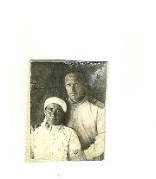Это мои свекровь и свекор. 1946г
Сразу пошла работать на ферму дояркой , так и проработала до пенсии.
В 1965 построили большой дом, там и прожили с мужем 50 лет. В этом же доме вырастили троих детей. Сейчас у меня пять внуков и четыре правнука.

«Привычка, вошедшая в характер с молоком, выйдет вместе с душой»
Татарская пословица.

Сейчас я живу у средней дочери в Борисоглебке, переехала в 2006году после смерти мужа.
Младший сын тоже живет в Борисоглебке. А старшая дочь в Кемеровской области. Со своими детьми разговариваю на татарском языке. Старались с мужем передать некоторые наши обычаи. В нашей семье авторитетом был отец. Дети его побаивались, а я как связующее звено между отцом и детьми была.
И в наши дни, в семьях моих детей сохраняется авторитет родителей, молодежь прислушивается и учитывает их мнение.

Детям и внукам «давали имена» по-татарски. Когда все приглашенные собирались, ребенка, лежащего на подушке, подносят мулле. Тот задает родителям вопрос об имени ребенка. После мулла располагает дитя ножками в сторону Каабы и читает молитву. После он трижды произносит фразу «Пусть твое драгоценное имя будет» и называет выбранное ребенку имя.
Отмечались в доме все татарские праздники. Самые большие и светлые праздники Ураза-Байрам и Курбам –Байрам.
Свекровь была очень верующая. Читала намаз. Научила детей главной молитве «Бисмилля». Перед любым делом, перед едой нужно читать эту молитву. Очень приятно, что и внуки знают эту молитву, хотя по-татарски разговаривают плохо.
Пятница – наш выходной : нельзя работать в этот день, нужно обязательно печь блины, поэтому каждую пятницу для своих детей блины готовлю.

Почти в каждом татарском доме есть специальная молитва (приносит в дом счастье и благополучие), которая должна быть на самом видном месте. Мне эта молитва досталась от свекрови.

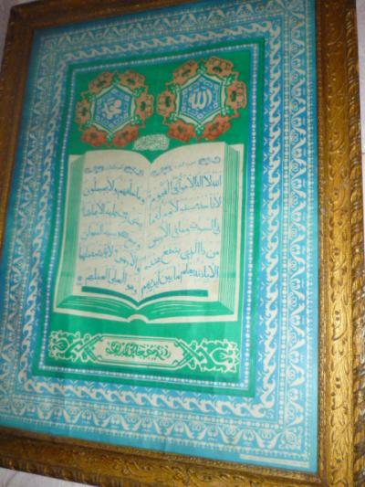

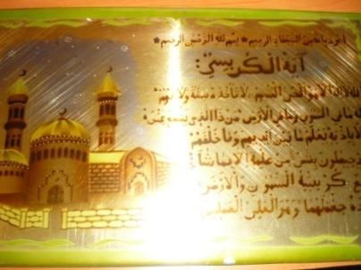
А эта молитва должна висеть над первой дверью в доме.

В доме у нас есть КОРАН, которому около 300 лет. Моей свекрови, которая прожила 94 года (умерла она в 1992г), передала её свекровь.

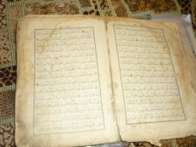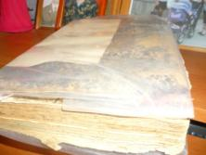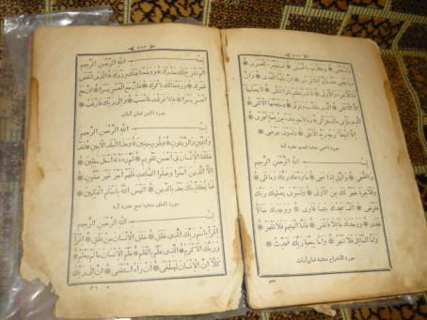

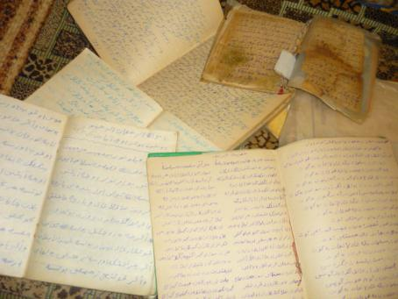
Это молитвы, написанные рукой свекрови.

Тюбетейки - татарский мужской головной убор. Тюбетейка являлась не только простым головным убором, но и подчеркивала человека как скромного, благо-воспитанного, религиозно-послушного, верующего, раскрывала внутреннюю сущность человека, духовный мир его. Поэтому, о человеке истинно верующем, живущем по правилам Корана, говорили, что "он родился в тюбетейке".
Наши дети одевают тюбетейки только по праздникам.

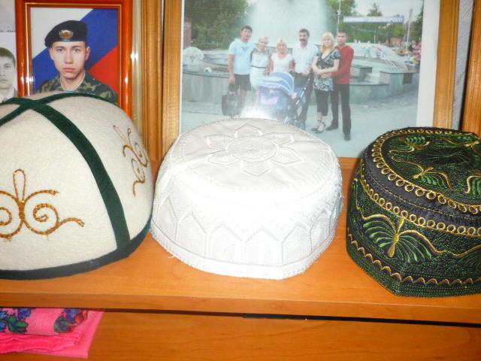
Тюбетейки зятя, внука и правнука.
У внука белая тюбетейка, привезенная родственником из Мекки.

А это калфак – мой головной убор, привезли его из Казани!

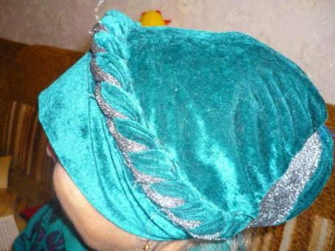

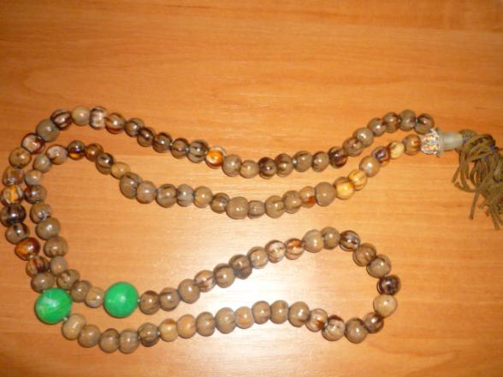
Татарские четки - дисбе моей свекрови.

Любимые татарские блюда в нашей семье

Пирожки татарские с мясом и картошкой
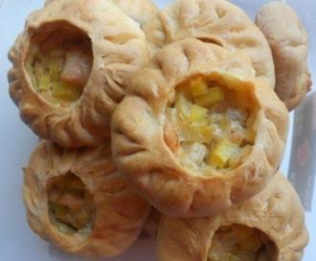

бешбармак

Блюдо готовится из баранины, говядины и конины.

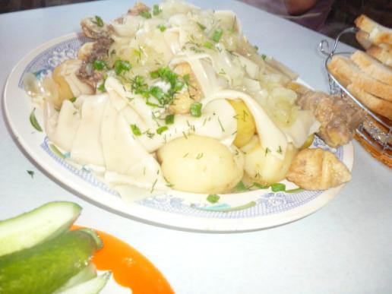
РЕЦЕПТЫ:

1.Пирожки
Мясо промыть, нарезать маленькими кусочками. Такими же кусочками нарезать очищенный сырой картофель. Лук очень мелко нарезать. Соединить мясо, картофель и лук, добавить масло, перец, соль и все тщательно перемешать.
Замесить пресное тесто и нарезать небольшими кусками (как для обычных пирожков). Придать им форму шарика, затем раскатать в лепешки размером с чайное блюдце. На лепешки выложить приготовленную начинку , приподнять свободные края теста и защепить, оставив в середине отверстие.
пирожки выложить на смазанный противень. Смазать верх яйцом (или желтком) и поместить в разогретую духовку.
Через полчаса вынуть, влить в них бульон и снова поместить в духовку еще на 20-30 минут. Печется около часа.
Готовые пирожки смазать маслом и, при желании, добавить в них еще немного бульона.

2.Бешбармак
Первым делом ставим на огонь вариться мясо. Для этого тщательно вымытый кусок мяса заливаем водой в кастрюле и ставим на огонь. Как только вода закипит, уменьшаем пламя, снимаем пену и добавляем 1 луковицу и специи - соль, перец, а за 15 минут до выключения 1 листик лаврового листа.
Пока мясо варится, замешиваем тесто для бешбармачной лапши. Для этого разбиваем в миску яйца, добавляем 2-3 ложки воды, соль и замешиваем крутое тесто, примерно такое же, какое вы обычно готовите для традиционной домашней лапши.
Приготовленное тесто оставляем минут на 20-30 для расстойки, затем выкладываем на стол, хорошо посыпанный мукой и раскатываем в тонкий пласт. Раскатанный пласт теста нужно разрезать на большие квадраты или ромбы размером, примерно, 5х10. Бешбармачную лапшу оставляем на столе в разложенном виде, так как она должна немного подсохнуть.
Лук нарезаем полукольцами, выкладываем на сковороду, наливаем немного жирного бульона, солим, перчим и доводим до полуготовности.
Готовое мясо выкладываем на блюдо шумовкой и режем на порционные куски. А в бульоне варим нашу лапшу.
Перед подачей на стол, лапшу раскладываем на тарелки, на середину выкладываем лук, сверху мясо и посыпаем мелко нарезанной зеленью.
Кстати, очень многим нравится запивать бешбармак бульоном. Мясной бульон подается в красивой пиале. Этот прием придает блюду особый вкус, попробуйте и вы.

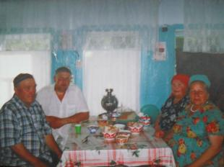 С мужем дома за столом с гостями. 2005г

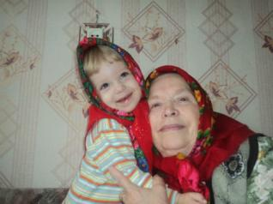С правнучкой Камиллой.2012г.
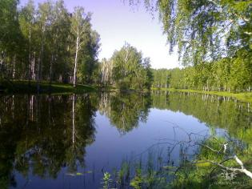Чеки-Аул. Река Тара.

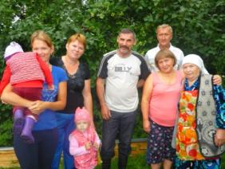 Дети в гости приехали. 2013 г

"Туган як"- моя любимая песня!
Туган якка юл тотамын
Туган як, туган як.
Иң гүзәл газиз якка
Туган як, туган як.
Җир җиләкләре пешкән чак,
Туган як, туган як
Ашыгам каенлыкка,
Туган як, туган як.
Талпына куңел, талпына ашкына
Ярсуына түз, түз генә,
Каенлыкта җиләк пешкән,
Тиз үрелеп өз генә.
Чәчәкләрнең ниндие юк,
Туган як, туган як.
Хуш исле аллы-гөлле,
Туган як, туган як.
Бу якларга беркайда да,
Туган як, туган як.
Һич тиңнәр булмас төсле,
Туган як, туган як.
Талпына куңел, талпына ашкына
Ярсуына түз, түз генә,
Каенлыкта җиләк пешкән,
Тиз үрелеп өз генә.
Каенлыкта сайрый кошлар,
Сайрый – сайрый кошлар.
Бер туктамый өздереп,
Өздереп- өздереп.
Озакламам кайтырмын мин,
Кайтырмын – кайтырмын.
Торып булмас көттереп,
Көттереп –көттереп.
Талпына куңел, талпына ашкына
Ярсуына түз, түз генә,
Каенлыкта җиләк пешкән,
Тиз үрелеп өз генә.

Пословицы некоторые и сейчас могу вспомнить:
Өсәккә кермәгән исәпкә керми.
Өч тиенлек куян - биш тиенлек зыян.
Үги үз булмас.
Татарга тылмач кирәкми.
Ташның олысын дус ташлый.
Тыйнаксызның эше дә җыйнаксыз.
Машина җитә әдәм башына.
Матурлык туйда кирәк, акыл көн дә кирәк.
Бурдан кала, уттан калмый.
Бурның бүреге яна.
Былтыр кысканга быел кычкырмыйлар.
Кыз баланың абруе кыл өстендә, кылдан төшсә - юл өстендә.
Кыз, кымыз, кубыз - шайтанга өч кулавыз. (кулавыз - арадашчы)
Ата баласы хата булмас. (атадан бик аермалы булмас)
Берегүдә - бәрәкәт, аерылуда - һәлакәт.
Бәхете яман егеткә бидәү хатын тап булыр. (бидәү - бала тапмый торган)
Дүрт аяклы ат та абына.
Эту сказку я слышала только из уст своей матери.
Мудрый старик
Жил один падишах. Был он жестокий, особенно не любил стариков и приказывал убивать всех, кому исполнится семьдесят лет. “Всё равно от них нет никой пользы”, — говорил падишах.
В столице падишаха жил юноша. У него был семидесятилетний отец. Юноша следил, чтобы старик никому на глаза не попадался. Каждый вечер юноша рассказывал отцу обо всём, что видел и слышал за день.
— Сегодня днём, — рассказал он однажды, — падишах со своими советниками пошёл на берег реки. Увидел он на дне драгоценный камень и приказал достать его. Пловцы нырнули в воду, но не нашли там никакого камня, а когда вынырнули — увидели, что драгоценный камень по-прежнему сверкает на дне реки. Ни падишах, ни его визири не могут узнать, где же находится камень.
— Скажи, сынок, нет ли на берегу дерева? — спросил старик.
— Есть. Его ветви свисают над водой в том месте, где падишах увидел драгоценный камень, — сказал юноша.
— Ну так слушай, что я тебе скажу. Драгоценный камень лежит не на дне реки, а в птичьем гнезде. В воде же блестит только его отражение, — сказал старик.
Наутро собрались падишах с визирями на берегу реки, смотрят — камень по-прежнему сверкает на дне. Нырнули — ничего нет! Тут подошёл к падишаху юноша, поклонился и говорит:
— Видите дерево? На том дереве есть гнездо, а в гнезде лежит камень. Там его и ищите.
Кинулись к дереву визири и через минуту принесли падишаху драгоценный камень.
Визири затаили против юноши злобу. Пришли они к падишаху и сказали:
— Позволь, падишах, показать юноше двух жеребцов, одинаковых по виду, и пусть он отгадает, который молодой, который старый.
Падишах согласился.
— Не горюй, сынок! Эта загадка очень простая, — успокоил юношу вечером отец. — Когда выведут жеребцов, внимательно посмотри на их повадки: молодой жеребец шагу спокойно не сделает — издали начнёт приплясывать.
На другое утро вывели двух одинаковых жеребцов. Один жеребец идёт, всё приплясывает, а другой идёт и только головой мотает.
— Вот этот жеребец молодой, а тот старый, — уверенно сказал юноша.
Тогда визири велели обтесать два одинаковых бревна, и юноша должен был отгадать, какое бревно отпилено от верхней половины дерева, какое от нижней.
— Не горюй, сынок, — успокоил его вечером отец, — ты вели опустить оба бревна в воду и посмотри: бревно от верхней половины дерева всплывёт всё целиком, а бревно, отпиленное от нижней половины, одним концом опустится в воду.
Наступило утро. Пришёл юноша в назначенное место.
— Опустите оба бревна в воду, — сказал он.
Опустили брёвна в воду, и сразу одно всплыло наверх, а другое наполовину погрузилось в воду.
— Вот это — верхняя часть дерева, это — нижняя, — уверенно сказал юноша.
Удивился падишах:
Говори правду: кто тебя научил? Если не скажешь, прикажу тебя казнить!
“Что будет, то и будет — скажу правду”, — подумал юноша и признался:
— Меня научил старый отец. Я прячу его, чтобы уберечь от смерти.
— Видно, и старики бывают полезны, — сказал падишах и отменил свой жестокий приказ.

Г. Тукай «Шурале»
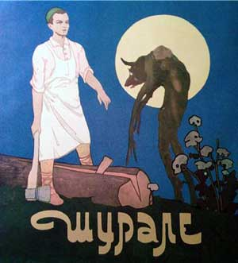
Любимая детская сказка наших детей. Читали эту сказку на татарском языке.

Считалочки (САНАМЫШЛАР)
Аладан, боладан,
Песи бара колгадан.
Песи түгел, ата каз,
Ата каздан тизрәк кач!
Мияу, мияу мышлаган,
Мич башында кышлаган.
Бүген тычкан тотмаган,
Тотар иде йоклаган.
Бер, ике, өч, дүрт, биш,
Алты, җиде, сигез, тугыз, ун.
Байлар кия кызыл тун.
Кызыл тунның бәясе -
Йөз дә кырык сигез сум.
Дети в детстве разговаривали только на татарском языке. И считалочки были татарские.

